实验报告 4

课 程 TCP/IP网络编程 实验地点 信息楼601
姓 名 王 康 实 验 日 期：2018.05.23
学 号 2015551621 实验报告日期：2018.05.25
同组人姓名 曾碧霄 报 告 退 发： ( 订正 、 重做 )
同组人学号 2015551634 教 师 审 批 签 字：

- 实验名称
FTP协议分析实验
- 环境（详细说明运行的操作系统，网络平台，机器的IP地址）
操作系统：Win7
网络平台：以太网、wireshark、serv-u
机器的IP地址：172.22.10.60
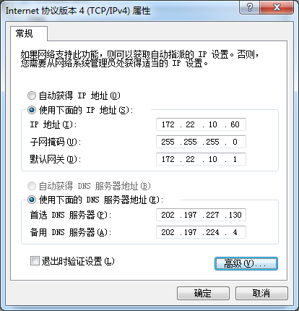
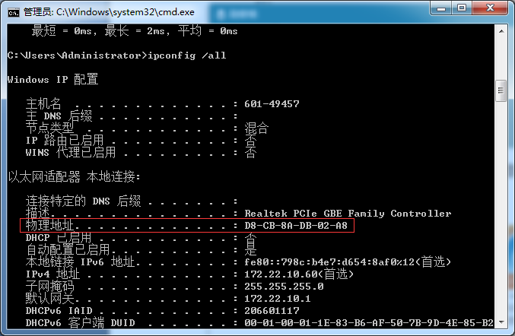
- 实验目的
学习 Serv-U FTP Server 服务软件的基本配置和 FTP 客户端命令的使用，分析 FTP报文格式和 FTP 协议的工作过程
- 实验内容及步骤

网络拓扑图：
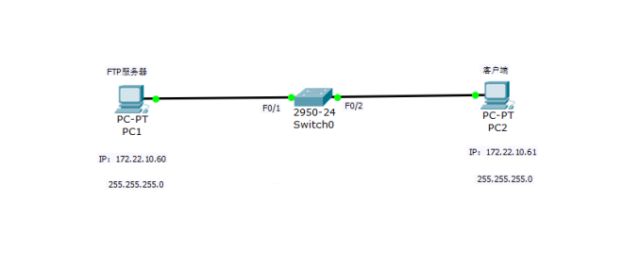

配置及捕获分析：

步骤1：按照如图32 所示连接好设备，配置PC1 和PC2 的IP 地址，验证连通；（编者注：实验室中任何一台PC都可以作为模型中的PC1和PC2；用Ｓｅｒｖ-Ｕ软件代替3CDaemon 软件即可。）

步骤2：在上安装Serv-U FTP Server，添加域IP 地址：172.22.10.60；添加域名：test.com；设置域端口号：21 （默认）；设置域类型：存储于.INI 文件（默认）。
-->新建域名
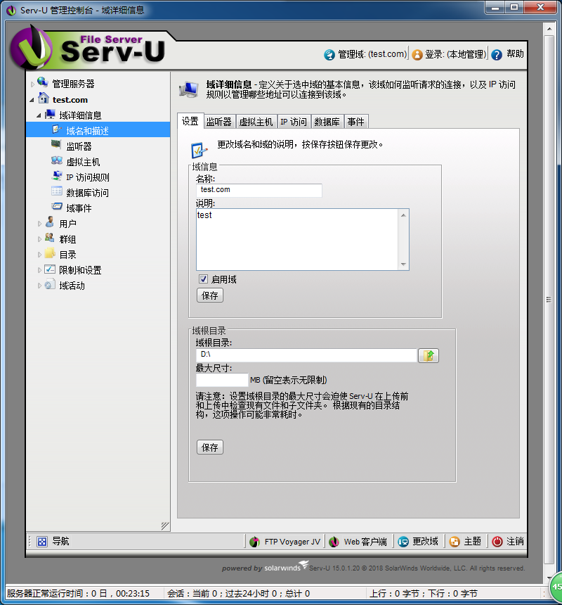

-->设置访问IP
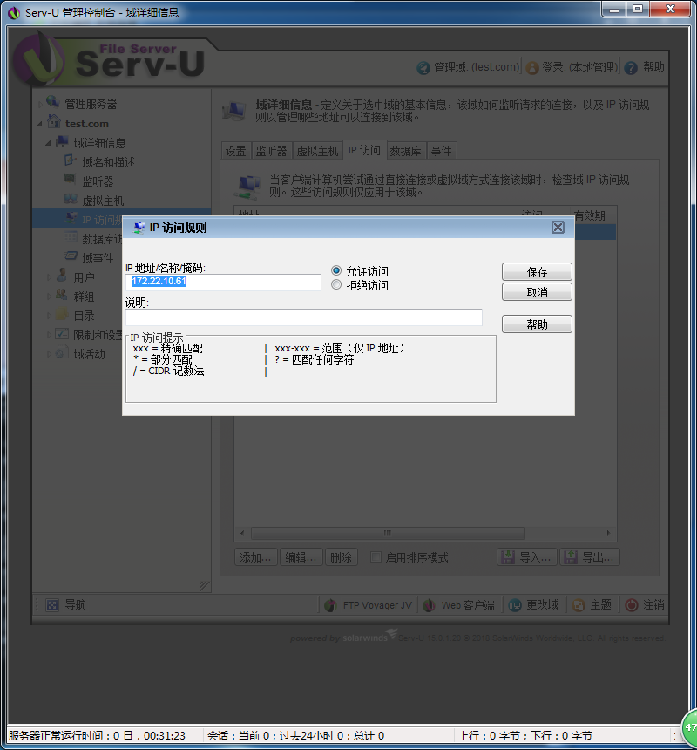

-->文件访问权限
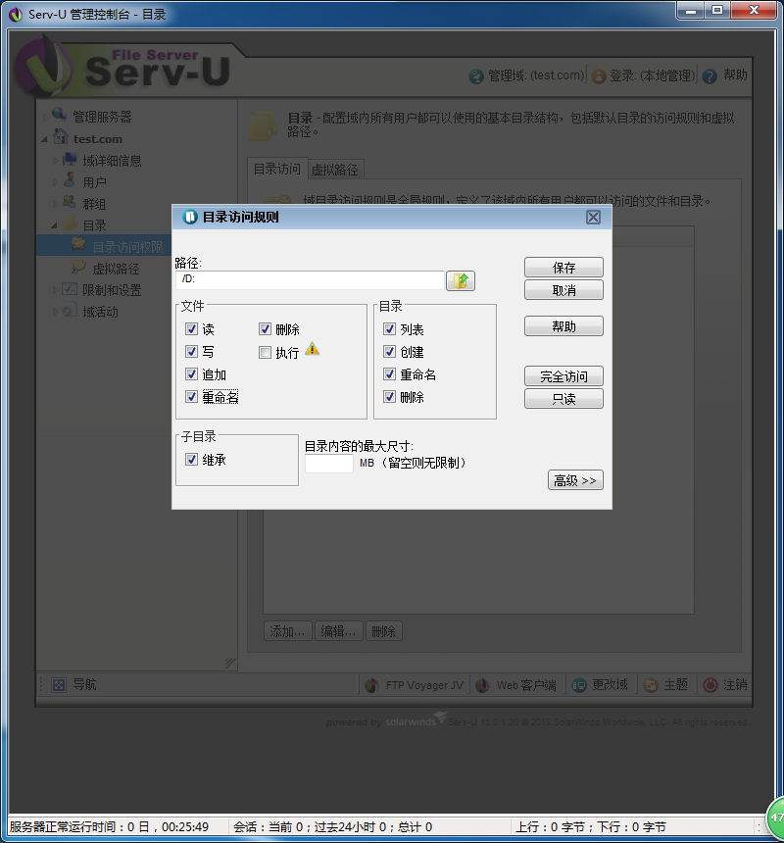
完成上述操作后，还需要创建用于实验的用户帐号。点击左窗格用户，打开添加新建用
户向导：添加用户名：test1；添加密码：123；设置用户主目录（登陆文件夹）；设置是否将用户锁定于主目录：是（默认）。
-->添加用户
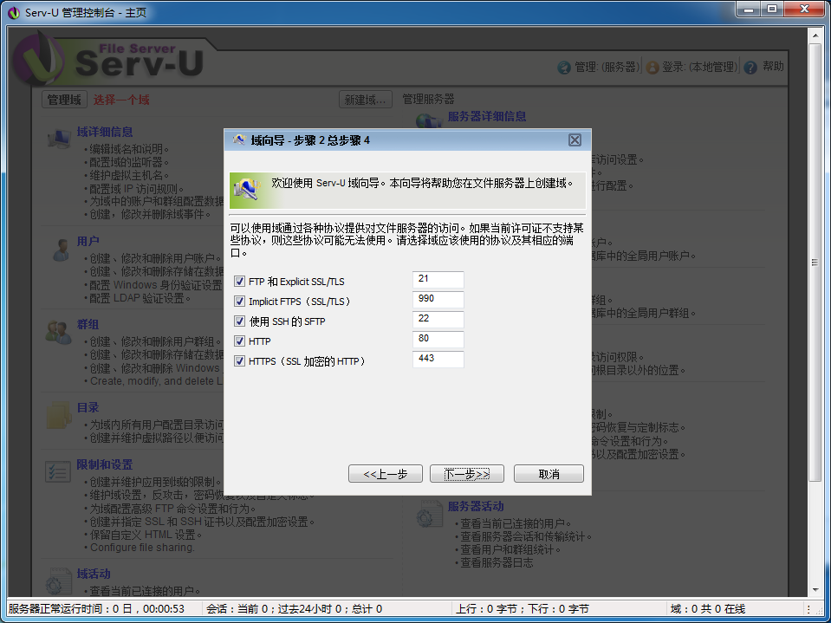
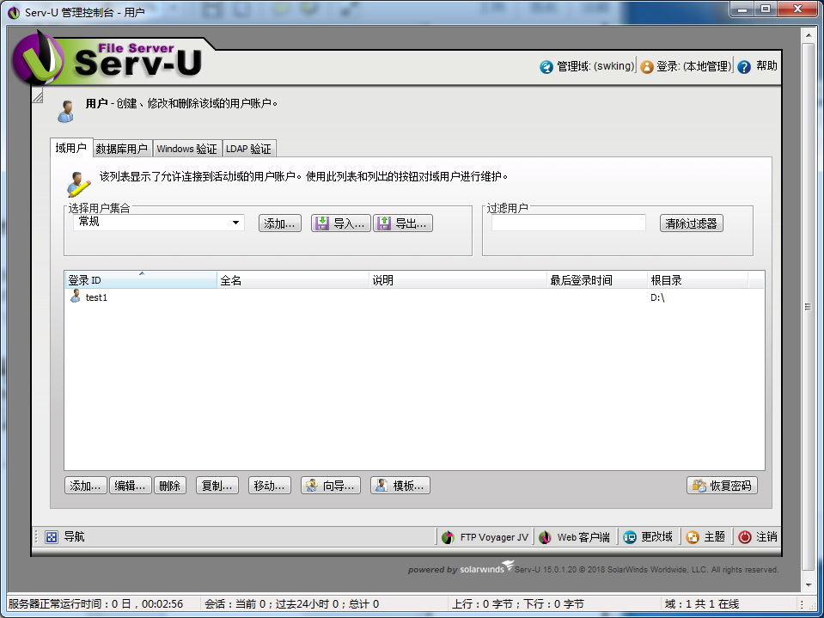

步骤 3：在 PC1 和 PC2 上运行 Ethereal，开始截获报文。
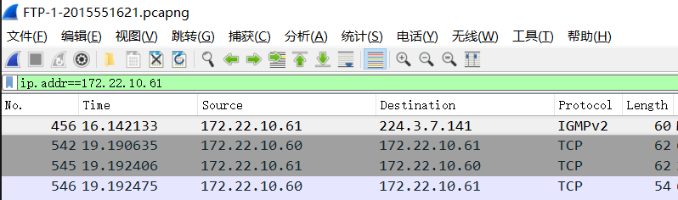

步骤 4：在 PC2 命令行窗口中登录 FTP 服务器，根据步骤 2 中的配置信息输入用户名和口令，参考命令如下：
C:\ >ftp
tp> open
To 172.16.10.100 //登录 ftp 服务器
Connected to 172.16.10.100.
220 Serv-U FTP Server v6.2 for WinSock ready...
User(none): test1 //输入用户名
331 User name okay, need password.
Password:123 //输入用户密码
230 User logged in, proceed. //通过认证，登录成功
ftp> quit //退出 FTP
221 Goodbye!

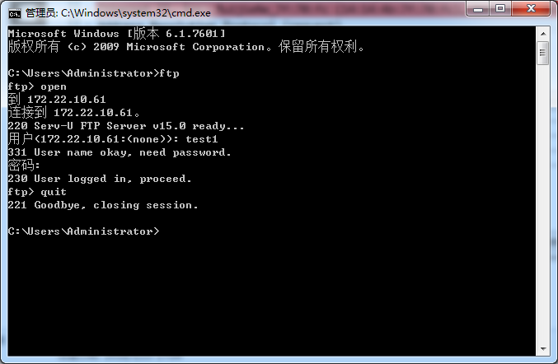
步骤5：停止截获报文，将截获的报文保存为FTP-1-学号。

步骤6：在PC1 和PC2 上再次运行Ethereal，开始截获报文。

步骤7：在PC2 上打开浏览器窗口，地址栏输入ftp:// 172.16.10.100；在图 6 所示登陆对话框中输入用户名和密码，登陆 FTP 服务器；
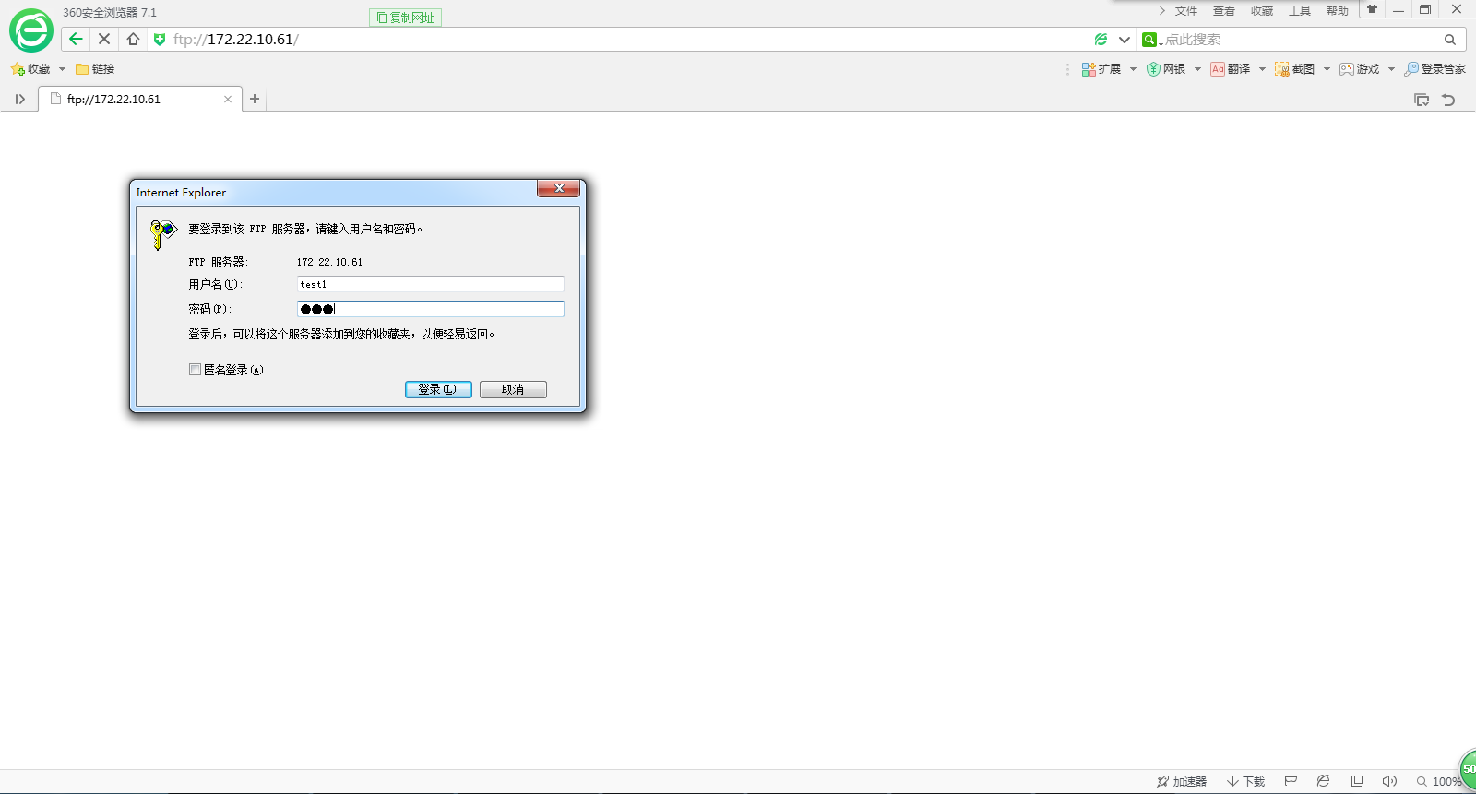
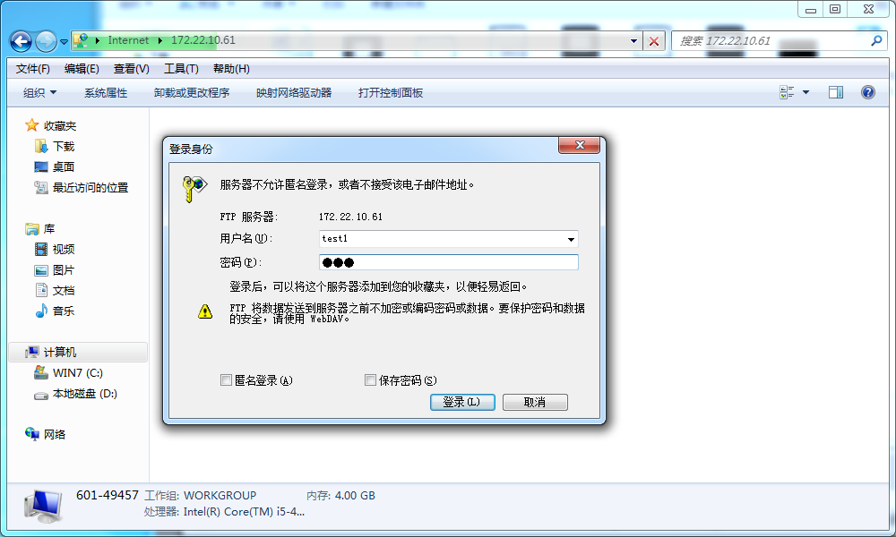

步骤 8：在浏览器显示的用户目录下创建一个名为 ftp-学号的文件夹，并将本地的一个文本文件 f1.txt 粘贴到新建文件夹下，停止截获报文，将截获的报文保存为 FTP-2-学号。分析两次截获的报文，回答如下问题。
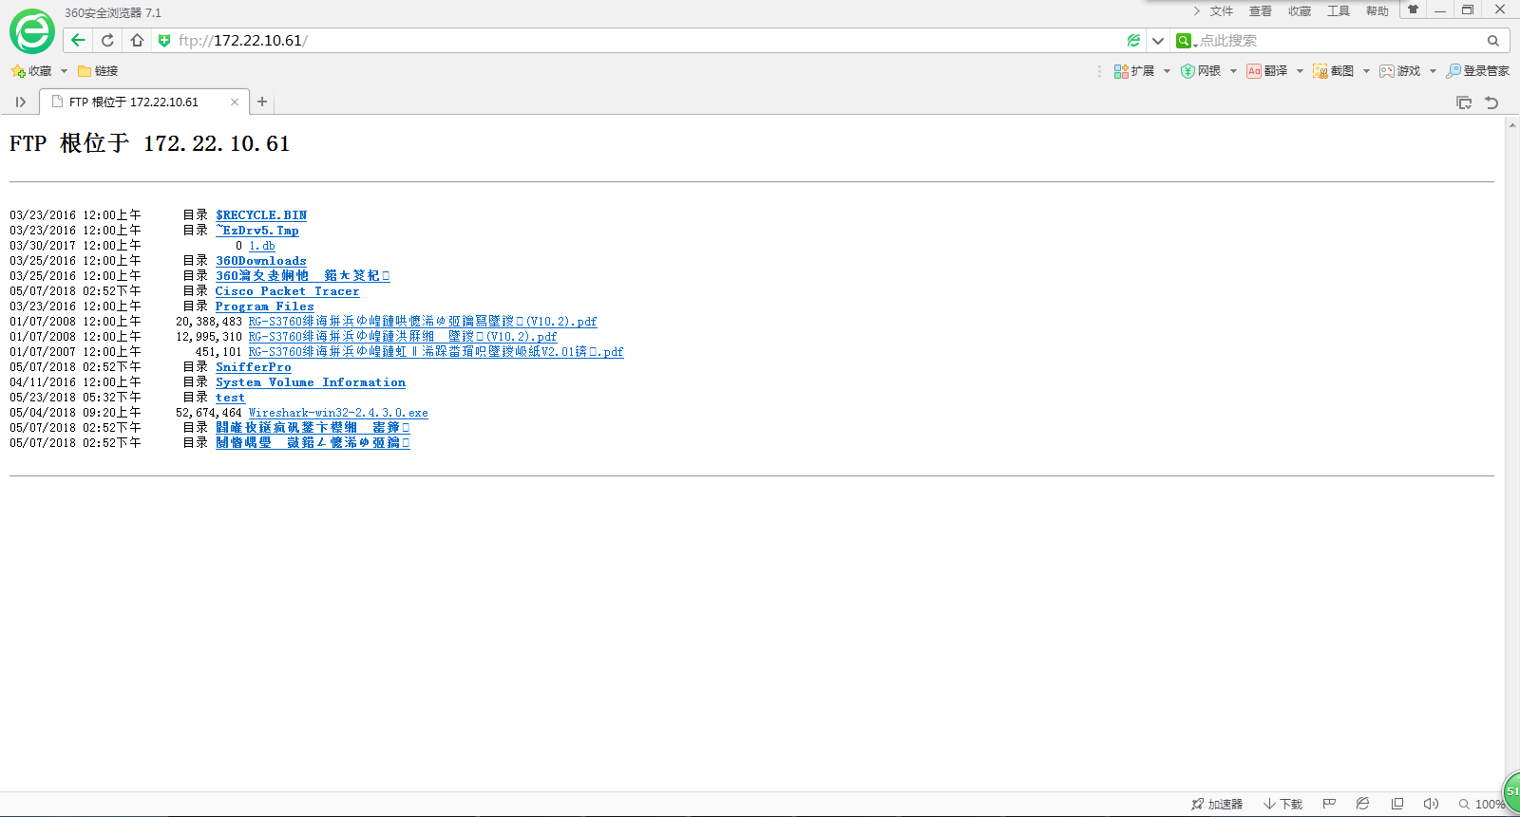
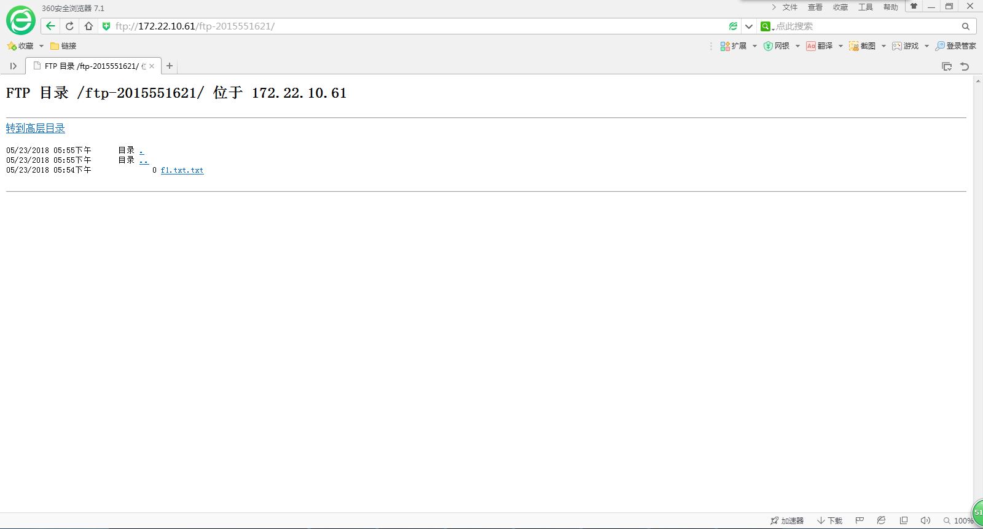

- 对FTP-1-学号进行分析，找到TCP三次握手后第一个FTP报文，分析并填写表 1。

表 1 FTP 报文格式分析
源 IP 地址 | 172.22.10.60 | 源端口 | 21
目标 IP 地址 | 172.22.10.61 | 目标端口 | 58184
FTP 字段 | 字段值 |  | 字段所表达的信息
Response Code | 220 |  | 服务器准备服务新用户
Response Arg | Serv-u ftp server v15.0 ready |  | 交互式响应
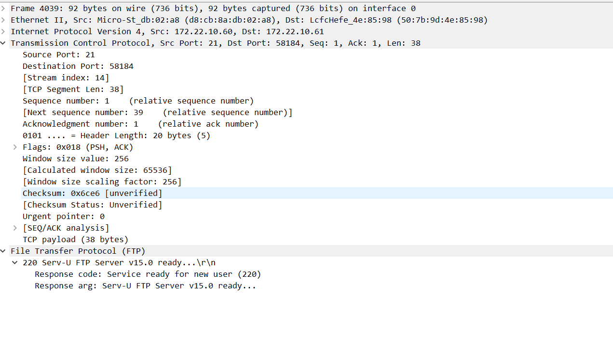

2）在 FTP-1-学号中找出 FTP 指令传送和响应的报文，填写表 2
表 2 FTP 指令和响应过程分析
过程 | 指令/响应 | 报文号 | 报文信息
User | Request | 4310 | Request:user test1
 | Response | 4311 | Response:331 username okay,need password
Password | Request | 4381 | Request:pass 123
 | Response | 4382 | Response:230user logged in,proceed
Quit | Request | 4520 | Request:quit
 | Response | 4521 | Response:221 goodbye, closing session

USER test1
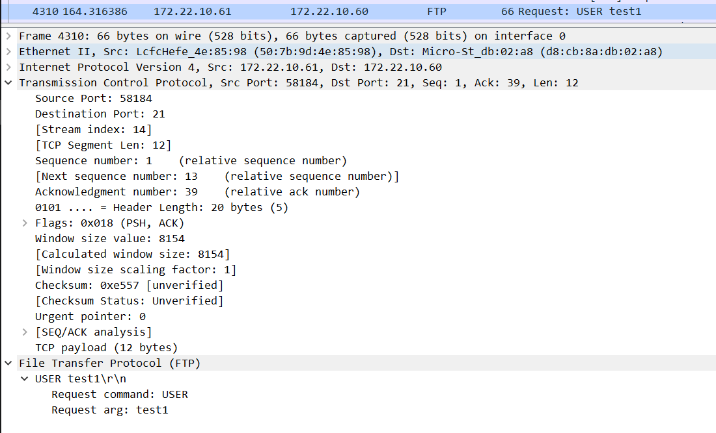
PASS 123
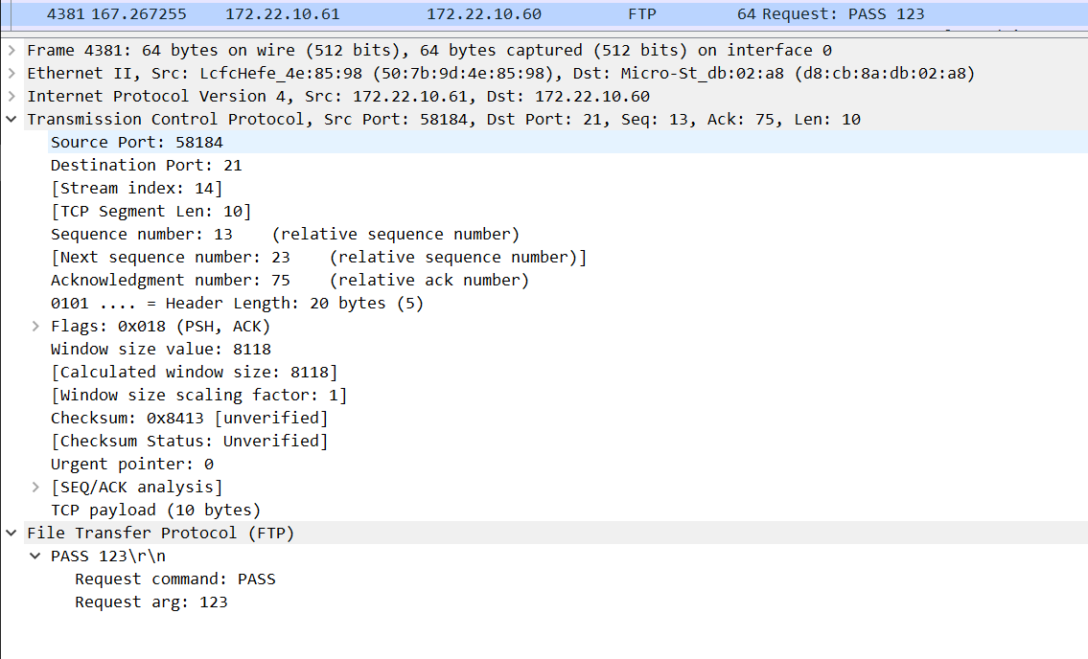

QUIT
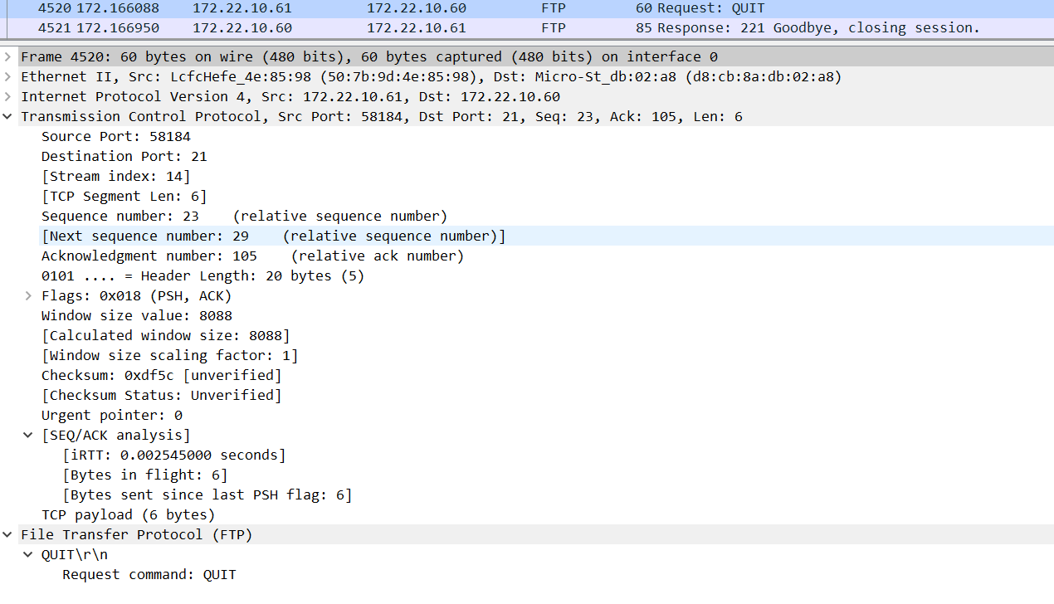
3）对第二次截获的报文进行综合分析，观察 FTP 协议的工作过程。特别观察两种连接的建立过程和释放过程，以及这两种连接建立和释放的先后顺序，将结果填入表 3。
注：以下连接建立考虑以PC2为服务器的情况
表 3 FTP 传送过程中的报文
文类型 | 所包括的报文序号 | 客户端口号 | 服务器端口
控制连接的建立 | 381、382、383 | 60219 | 21
数据连接的建立 | 571、572 | 60054 | 21
FTP 数据传送 | 615、617、620... | 64311 | 60056
FTP 指令传送和响应 | 587、588、591、593~612 | 21 | 60055
数据连接的释放 | 581、582 | 21 | 60054
控制连接的释放 | 391、393、371、372 | 64308 | 21
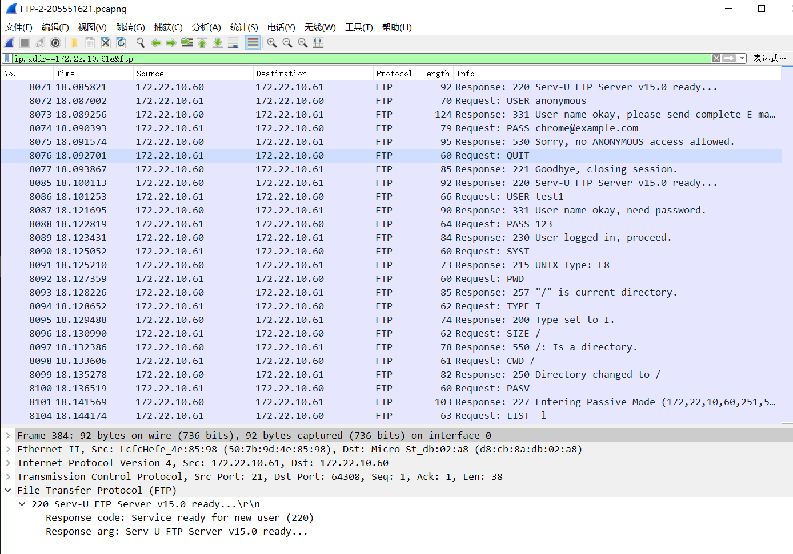
4 ）第二次截获的报文中， FTP 客户是以 PORT 模式还是 PASV 模式连接服务器？你是如何判断的？
答：PASV。从605、606号报文可以看出，客户端请求PASV模式，即要求服务器提供空闲端口，服务器响应时返回用于数据传输的端口号64311。

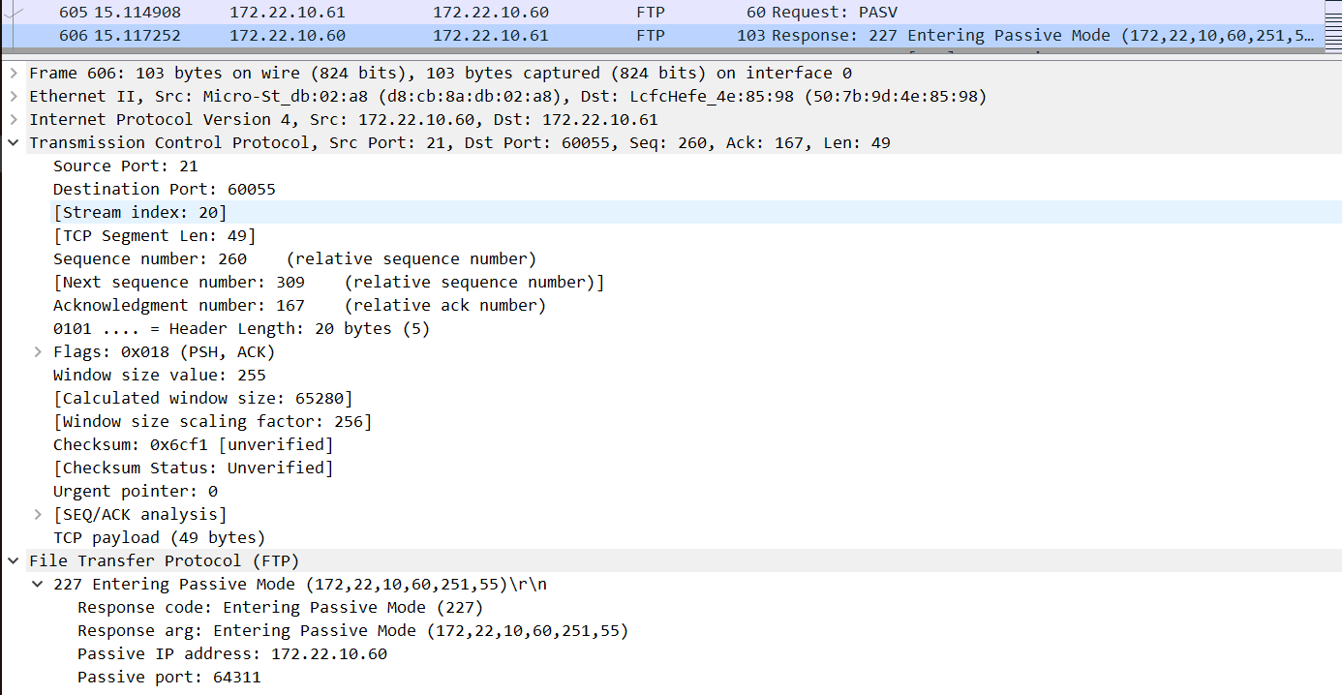
- FTP 中的匿名帐户是 user anonymous
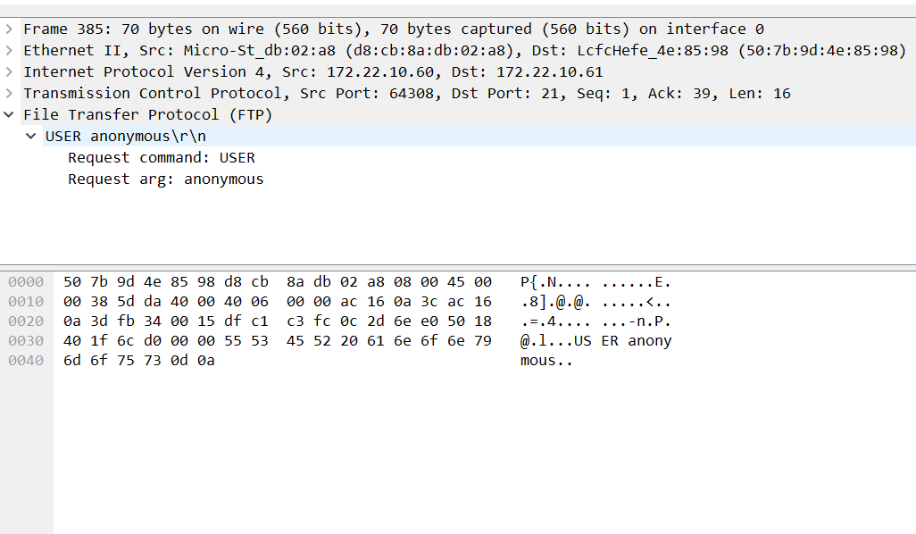

- 实验结果
- FTP基于TCP协议，当建立FTP连接时需要建立两个TCP连接，一个用于控制连接，一个用于数据传送。其中控制连接一直处于监听状态，数据连接用完释放。
- FTP的两个TCP连接与TCP连接与释放相同，需要经过三次握手连接，四次握手释放。
- FTP有PORT 和 PASV两种连接模式，PORT 模式是一个主动模式， PASV 是被动模式，实验中用到的就是PASV被动模式。
4、具体结果如报文分析。
- 实验中的问题及心得
问题1：开始使用sevr_U时不熟练，在添加访问IP时，错误的将自己本机的IP填入，未允许目标IP访问，导致PC2不能通过FTP访问本机。
解决方案：修改用户允许IP列表，并且给定相应权限。

问题2：给定相应文件夹相关读写权限后，并不能在服务器上新建文件，提示没有权限。
解决方案：直接在控制服务器的PC2上人为创建文件，模拟远程创建，用wireshark同样能捕获到相应报文。

心得：
虽然本次实验有些地方没有弄懂，但是学到的还是很多，如知道怎样用sevr-U在本地创建FTP服务器，浅层次明白FTP协议的工作原理及相应报文的格式和各字段意义。同时在以后工作当中一定要细心，考虑到方方面面，不要想当然的以为就这样做，而且要学会变通，不要死专一个问题不放过。不懂的问题要利用网络和身边同学老师的资源。

